Диета № 9
Инструкционно – технологическая карта блюда

Щи из квашеной капусты с картофелем.

№ | Наименование сырья | Базовая рецептура вес (г)  1 порция |  | Базовая рецептура вес (г)  4 порции
№ | Наименование сырья | Брутто | Нетто | Брутто | Нетто
1. | Квашеная капуста | 143 | 100 | 286 | 200
2. | Картофель | 100 | 75 | 200 | 150
3. | Морковь | 25 | 20 | 50 | 40
4. | Корень петрушки | 6,5 | 5 | 13 | 10
5. | Лук репчатый | 24 | 20 | 48 | 40
6. | Томатное пюре |  | 10 |  | 20
7. | Сливочное масло |  | 10 |  | 20
8. | Вода |  | 375 |  | 750
9. | Выход |  | 500 |  | 1000

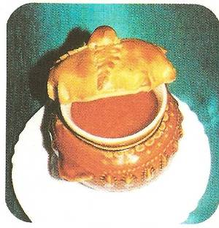
Инструкционные указания:

Капусту перебирают, отжимают, крупные
куски измельчают и тушат с томатным
пюре. Морковь припускают, лук и корень
петрушки предварительно бланшируют,
а затем пассеруют на масле.
В кипящую воду кладут картофель, доводят
до кипения и варят до полуготовности.
Затем добавляют тушёную капусту и варят
с момента закипания 15-20 минут, добавляют
пассерованные овощи и доводят щи до
готовности.
Щи можно готовить и без томатного пюре.
Можно приготовить и подать в горшочке.

Диета № 9
Инструкционно – технологическая карта блюда

Судак или щука, фаршированные целиком (паровые)

№ | Наименование сырья | Базовая рецептура вес (г)  1 порция |  | Базовая рецептура вес (г)  4 порции
№ | Наименование сырья | Брутто | Нетто | Брутто | Нетто
1. | Судак или | 165 | 84 | 660 | 336
2. | Щука (кроме морской) | 183 | 84 | 732 | 336
3. | Пшеничный хлеб |  | 16 |  | 64
4. | Молоко или вода |  | 18 |  | 72
5. | Сливочное масло |  | 7 |  | 14
6. | Яйцо |  | 1/10 (4) |  | 16
7. | Соль
8. | Масса полуфабриката |  | 125 |  | 500
9. | Масса готовой рыбы |  | 100 |  | 400
10. | Гарнир |  | 150 |  | 600
11. | Сливочное масло |  | 5 |  | 20
12. | Выход |  | 255 |  | 1020

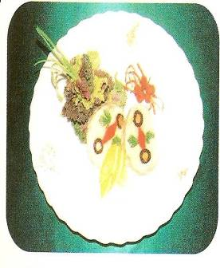
Инструкционные указания:

Рыбу очищают от чешуи, потрошат, отделяют
голову и промывают. Затем изнутри тушки
надрезают реберные кости и отделяют их вместе
с хребтовой костью, не прорезая кожи.
После этого срезают мякоть, оставляя часть её на коже
( слоем 5-10 мм). Срезанную мякоть используют для
приготовления фарша.
Для фарша: мякоть рыбы и замоченный в молоке
или воде хлеб измельчают на мясорубке, добавляют
размягчённое сливочное масло, яйцо, соль и всё
тщательно перемешивают. Тушку наполняют фаршем,
придают ей форму целой рыбы и варят на пару 25-30 минут.
При подаче рыбу нарезают, гарнируют и поливают
сливочным маслом. На гарнир можно подать отварной
картофель, картофельное пюре, овощи в молочном соусе,
пюре из моркови или свёклы, капусту, тушёную в сметане.

Диета № 9

Инструкционно – технологическая карта блюда

Самбук абрикосовый.

№ | Наименование сырья | Базовая рецептура вес (г)  1 порция |  | Базовая рецептура вес (г)  4 порции
№ | Наименование сырья | Брутто | Нетто | Брутто | Нетто
1. | Абрикосы | 121 | 104 | 484 | 416
2. | Ксилит или сорбит |  | 32 |  | 128
3. | Яичный белок |  | 4,8 |  | 19,2
4. | Желатин |  | 4 |  | 16
5. | Вода |  | 110 |  | 440
6. | Выход |  | 200 |  | 800

Инструкционные указания:

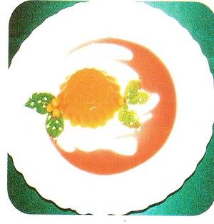
Из абрикосов удаляют косточки, заливают горячей
водой, варят до размягчения плодов, охлаждают и
протирают. В пюре добавляют ксилит или сорбит,
белок и взбивают на холоде до образования пышной
массы. Подготовленный желатин растворяют при
нагревании, охлаждают, затем вливают постепенно
во взбиваемую массу. Массу после взбивания
разливают в формы и охлаждают.
При подаче можно полить абрикосовым соусом,
увеличив соответственно выход блюда.

Диета № 2

Инструкционно – технологическая карта блюда

Паштет из печени

№ | Наименование сырья | Базовая рецептура вес (г)  1 порция |  | Базовая рецептура вес (г)  4 порции
№ | Наименование сырья | Брутто | Нетто | Брутто | Нетто
1. | Печень говяжья или | 13,29 | 11,03 | 53,16 | 44,12
2. | Телячья | 12,53 | 11,03 | 50,12 | 44,12
3. | Морковь | 0,9 | 0,4 | 3,6 | 1,6
4. | Сливочное масло |  | 0,7 |  | 2,8
5. | Лук репчатый | 0,9 | 0.7 | 3.6 | 2,8
6. | Бульон или вода |  | 0,5 |  | 2
7. | Выход |  | 100 |  | 400

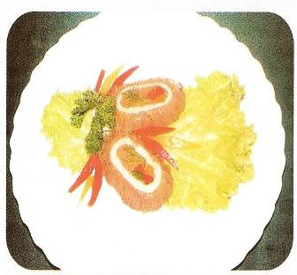
Инструкционные указания:

Печень нарезают небольшими кусками, тушат с
добавлением воды (15-20%) 20-25 минут до
готовности с морковью, маслом (1/3 нормы)
и предварительно бланшированным луком.
Затем печень дважды измельчают на мясорубке
(решетки с диаметром отверстий 5 и 3 мм),
добавляют размягчённое масло, бульон и
тщательно вымешивают.
Формуют и оформляют.
Подают порциями по 30 и 100 г.

Диета № 2

Инструкционно – технологическая карта блюда

Суп – пюре из зелёного горошка.

№ | Наименование сырья | Базовая рецептура вес (г)  1 порция |  | Базовая рецептура вес (г)  4 порции
№ | Наименование сырья | Брутто | Нетто | Брутто | Нетто
1. | Консервированный зелёный горошек | 77 | 50 | 308 | 200
2. | Отвар |  | 27 |  | 108
3. | Рис | 12,5 | 12,5 | 50 | 50
4. | Молоко |  | 75 |  | 300
5. | Соль
6. | Сахар |  | 1,2 |  | 5
7. | Бульон или вода |  | 112,5 |  | 450
8. | Яичный желток |  | 4 |  | ½ (8)
9. | Сливочное масло |  | 6,25 |  | 25
10. | Выход |  | 250 |  | 1000

Инструкционные указания:

Горошек кипятят в собственном отваре, протирают.
Рис заливают бульоном или водой и варят
до пюреобразного состояния, протирают
и смешивают с протёртым горошком, затем добавляют
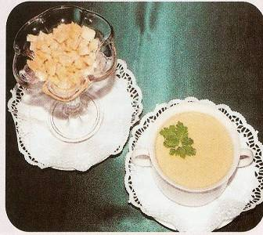
молоко, соль, сахар, доводят до кипения.
Готовый суп заправляют яйцом и маслом.
Подают с гренками.

Диета № 2

Инструкционно - технологическая карта блюда

Зразы из кур (или бройлеров – цыплят) с омлетом и овощами.

№ | Наименование сырья | Базовая рецептура вес (г)  1 порция |  | Базовая рецептура вес (г)  4 порции
№ | Наименование сырья | Брутто | Нетто | Брутто | Нетто
1. | Курица или | 206 | 74 | 824 | 296
2. | Бройлер-цыплёнок | 239 | 74 | 956 | 296
3. | Пшеничный хлеб |  | 15 |  | 60
4. | Молоко или вода |  | 23 |  | 92
5. | Внутренний жир |  | 5 |  | 20
6. | Котлетная масса |  | 115 |  | 115
7. | Для фарша: морковь | 14 | 10 | 56 | 40
8. | Кабачки | 19 | 10 | 76 | 40
9. | Сливочное масло |  | 2 |  | 8
10. | Яйцо |  | ¼ (10) |  | 40
11. | Молоко или вода |  | 5 |  | 20
12. | Масса фарша |  | 30 |  | 120
13. | Масса полуфабриката |  | 145 |  | 580
14. | Масса готовых зраз |  | 120 |  | 480
15. | Гарнир |  | 150 |  | 600
16. | Сливочное масло |  | 5 |  | 20
17. | Выход |  | 275 |  | 1100

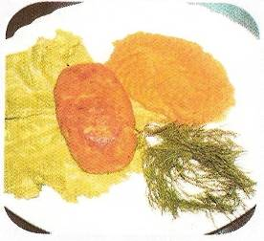
Инструкционные указания:

Из мякоти кур без кожи, хлеба, молока и жира
готовят котлетную массу.
Делают фарш (омлет): очищенные морковь
и кабачки мелко шинкуют, припускают с маслом,
заливают яйцами, смешанными с молоком или водой,
и доводят до готовности.
Из котлетной массы формуют кружки толщиной 10 мм,
на середину каждого кладут мелко нарезанный омлет,
края кружков соединяют, придают изделиям форму
кирпичика с закруглёнными краями, варят на пару.
При подаче гарнируют и поливают маслом.
Гарниры – каши вязкие и вязкие протёртые, отварные
макаронные изделия, пюре из моркови или свеклы, из кабачков, из тыквы.

Диета № 2

Инструкционно – технологическая карта блюда

Рыба запеченная с картофелем по – русски.

№ | Наименование сырья | Базовая рецептура вес (г)  1 порция |  | Базовая рецептура вес (г)  4 порции
№ | Наименование сырья | Брутто | Нетто | Брутто | Нетто
1. | Окунь морской или | 130 | 91 | 520 | 364
2. | Треска или | 120 | 91 | 480 | 364
3. | Судак или | 178 | 91 | 712 | 364
4. | Хек тихоокеанский | 190 | 91 | 760 | 364
5. | Из полуфабрикатов: окунь морской или | 107 | 90 | 428 | 360
6. | Треска или |  | 105 |  | 420
7. | Судак или | 118 | 91 | 472 | 364
8. | Из филе: окунь морской или | 97 | 91 | 388 | 364
9. | Судак или | 99 | 91 | 396 | 364
10. | Хек тихоокеанский или | 101 | 91 | 404 | 364
11. | Ставрида тихоокеанская или треска | 95 | 91 | 380 | 364
12. | Масса готовой рыбы |  | 75 |  | 300
13. | Картофель | 206 | 150 | 824 | 600
14. | Соус белый (на рыбном бульоне) |  | 100 |  | 400
15. | Сыр |  | 4,75 |  | 19
16. | Сливочное масло |  | 8 |  | 24
17. | Соль
18. | Выход |  | 300 |  | 1200

Инструкционные указания:
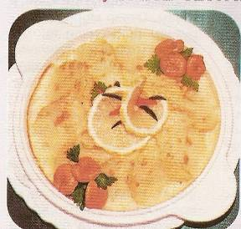
Порционные куски сырой рыбы, нарезанной
из филе с кожей без костей, посыпают солью,
кладут в смазанную маслом (2 г от нормы)
сковороду, сверху кладут ломтики вареного
картофеля, заливают соусом, посыпают тёртым
сыром, поливают маслом и запекают в духовке
при 250 С.
Оформляют долькой лимона, зеленью.
Отпускают в порционной сковороде.

Диета № 2

Инструкционно – технологическая карта блюда

Шарлотка с яблоками.

№ | Наименование сырья | Базовая рецептура вес (г)  1 порция |  | Базовая рецептура вес (г)  4 порции
№ | Наименование сырья | Брутто | Нетто | Брутто | Нетто
1. | Свежие яблоки | 75 | 52,5 | 300 | 210
2. | Сахар |  | 15 |  | 60
3. | Пшеничный хлеб |  | 48,7 |  | 195
4. | Молоко |  | 22,5 |  | 90
5. | Яйца |  | 7,5 |  | 30
6. | Сливочное масло |  | 7,5 |  | 30
7. | Молотая корица |  | 0,2 |  | 0,8
8. | Абрикосовый соус |  | 30 |  | 120
9. | Выход |  | 150 |  | 600

Инструкционные указания:

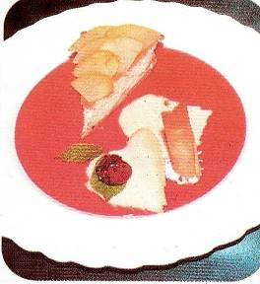
Яблоки без кожицы и семян нарезают мелкими
кубиками и пересыпают сахаром ( часть нормы).
С хлеба срезают корки. Мякиш нарезают ломтиками
Толщиной 5 мм. Оставшиеся от хлеба обрезки
нарезают мелкими кубиками и подсушивают.
Ломтики хлеба смачивают с одной стороны в смеси
молока, яиц и сахара. Затем ими (смазанной стороной вниз)
обкладывают дно и стенки смазанной маслом формы,
в которой должна выпекаться шарлотка.
Подсушенные кубики хлеба перемешивают с яблоками
и корицей, заполняют этой смесью форму, сверху
покрывают ломтиками хлеба (смоченной стороной вверх)
и запекают в духовке.
Готовую шарлотку выдерживают в форме 10 минут,
а затем выкладывают на блюдо или тарелку.
При подаче поливают абрикосовым или другим сладким
соусом. Соус можно подать отдельно.

Диета № 8

Инструкционно- технологическая карта приготовления блюда
Винегрет овощной

№ | Наименование сырья | Базовая рецептура вес (г)  1 порция |  | Рабочая рецептура вес (г)  4 порции
№ | Наименование сырья | Брутто | Нетто | Брутто | Нетто
1 | Картофель | 3 шт
2 | Свекла | 1 шт
3 | Морковь | 1 шт
4 | Солёные огурцы | 1,5 шт
5 | Квашеная капуста | 200
6 | Зелёный лук или | 150
7 | Репчатый лук | 1,5 шт
8 | Растительное масло | 100
 | Выход |  | 1000

Инструкционные указания:

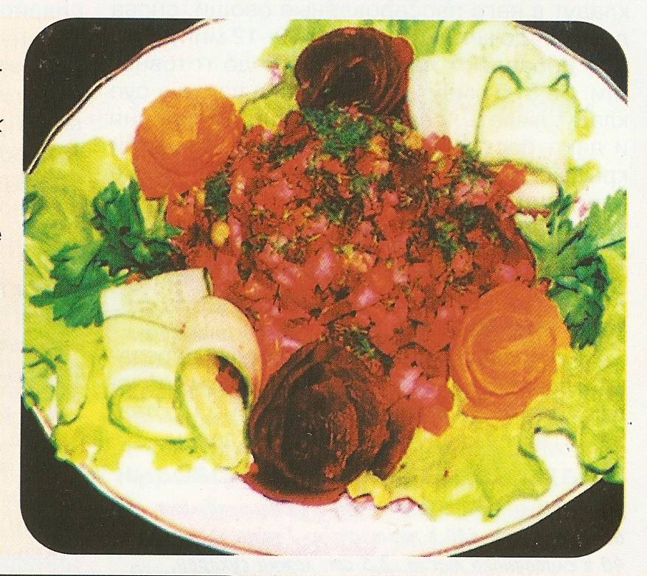
- Картофель, морковь, свёклу отварить в кожице,
Остудить, очистить от кожицы, нарезать ломтиками.
- Квашеную капусту перебрать, отжать сок,
пошинковать. Солёные огурцы очистить от кожицы,
нарезать ломтиками.
- Зелёный лук пошинковать, репчатый нарезать
полукольцами.
- Ломтики свёклы соединить с растительным маслом,
затем добавить остальные овощи, перемешать.
- Выложить в тарелку, оформить блюдо.
- В винегрет можно добавить от 50 до 100 г зелёного
горошка, соответственно уменьшив количество
солёных огурцов или квашеной капусты.

Диета № 8

Инструкционно – технологическая карта блюда

Щи из квашеной капусты.

№ | Наименование сырья | Базовая рецептура вес (г)  1 порция |  | Рабочая рецептура вес (г)  4 порции
№ | Наименование сырья | Брутто | Нетто | Брутто | Нетто
1. | Квашеная капуста |  |  | 300
2. | Морковь |  |  | ½ шт
3. | Репчатый лук |  |  | ½ головки
4. | Томатное пюре |  |  | 40
5. | Корень петрушки |  |  | 10
6. | Мука пшеничная |  |  | 5
7. | Сливочное масло |  |  | 20
8. | Вода |  |  | 800
9. | Соль
 | Выход |  |  | 1000

Инструкционные указания:
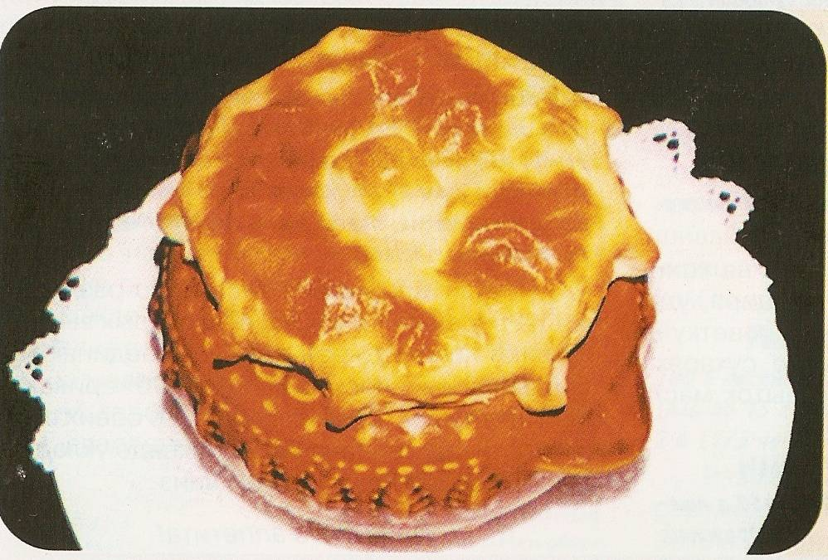
Подготовленную капусту тушат с томатным пюре.
Морковь припускают, лук предварительно
бланшируют, затем пассеруют на масле
и добавляют капусту за10-15 минут до окончания
тушения. В кипящую воду кладут капусту,
тушёную с овощами, петрушку и варят 25-30 минут.
За 5-10 минут до окончания варки щи заправляют
подсушенной мукой, разведённой водой, кладут соль
и варят до готовности. Щи можно готовить и без
томатного пюре.
Если щи готовите в горшочке, подготовленные
продукты заливайте горячей кипячёной водой.
Горшочек «закройте» лепёшкой из пресного
теста.

Диета № 8

Инструкционно-технологическая карта блюда

Фрикадельки из говядины паровые.

№ | Наименование сырья | Базовая рецептура вес (г)  1 порция |  | Базовая рецептура вес (г)  4 порции
№ | Наименование сырья | Брутто | Нетто | Брутто | Нетто
1. | Говядина  (котлетное мясо) |  | 100
2. | Пшеничный хлеб |  | 15
3. | Молоко или вода |  | 25
4. | Масса фрикаделек отварных |  | 112
5. | Гарнир (пюре из моркови или свёклы или вязкая овсяная каша) |  | 150
6. | Молочный соус |  | 50
7. | Сливочное масло |  | 5
 | Выход |  | 317

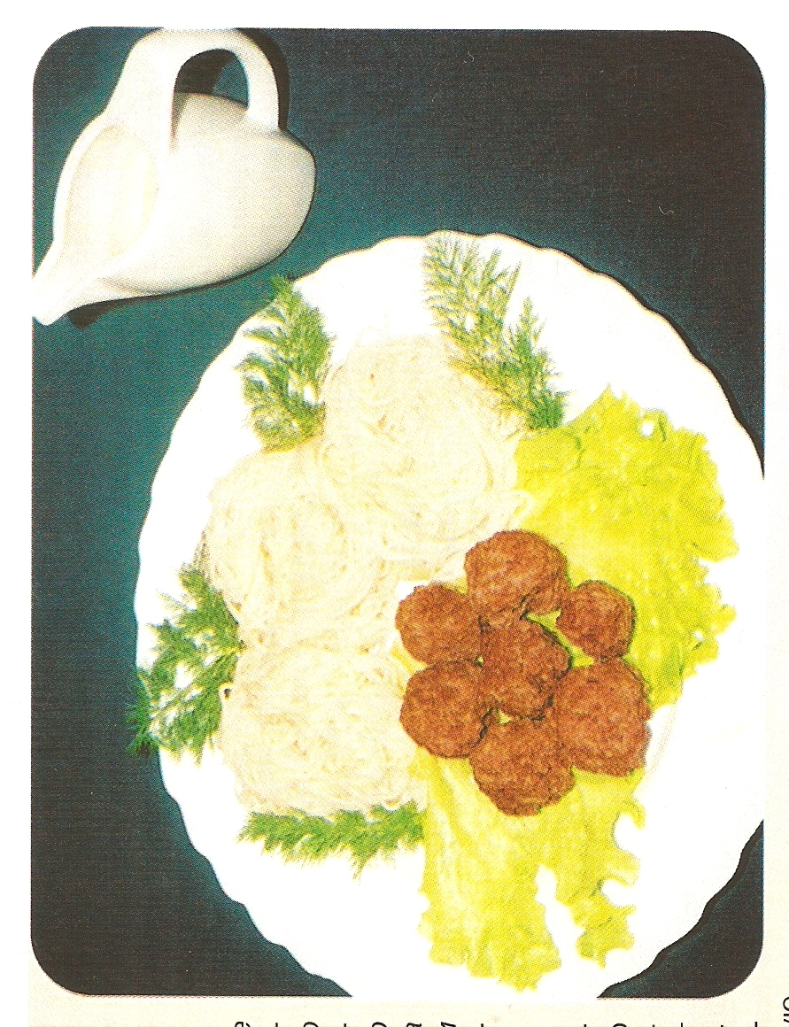
Инструкционные указания:
Говядину пропустить через мясорубку,
добавить размоченный хлеб и пропустить вторично.
Перемешивают, можно добавить сливочное масло.
Полученную массу разделывают в виде шариков
(массой 10-12 г) и варят на пару 15-20 минут.
Подают с гарниром и соусом или сливочным
маслом.

Диета №8

Инструкционно-технологическая карта блюда

Желе из плодового сока.

№ | Наименование сырья | Базовая рецептура вес (г)  1 порция |  | Базовая рецептура вес (г)  4 порции
№ | Наименование сырья | Брутто | Нетто | Брутто | Нетто
1. | Плодовый сок |  | 60 |  | 240
2. | Вода |  | 114 |  | 456
3. | Сахар |  | 50 |  | 200
4. | Желатин |  | 6 |  | 24
 | Выход |  | 150 |  | 600

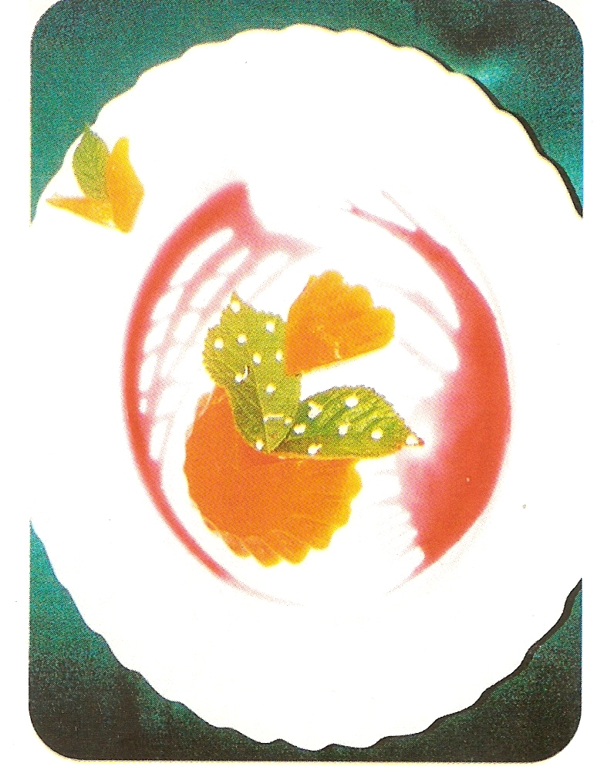
Инструкционные указания:

Желатин залить трёхкратным количеством
холодной воды и оставить на 30 минут.

Соединить сахар с водой, довести до кипения,
снять пену, кипятить 3-4 минуты.

В горячем сахарном сиропе растворить
подготовленный желатин, добавить сок,
процедить.

Разлить в формы и охладить.

Оформить на тарелке фруктовым сиропом
и листиками мяты.

Диета № 10
Инструкционно-технологическая карта блюда

Салат из белокочанной капусты, помидоров и огурцов.

№ | Наименование сырья | Базовая рецептура вес (г)  1 порция |  | Базовая рецептура вес (г)  4 порции
№ | Наименование сырья | Брутто | Нетто | Брутто | Нетто
1. | Свежие помидоры | 50 | 42,5 | 200 | 170
2. | Свежие огурцы | 50 | 40 | 200 | 160
3. | Белокочанная капуста  (прогретая с лимонной кислотой) |  | 100 |  | 400
4. | Заправка или сметана | 50 | 50 | 200 | 200
5. | Для заправки:
 | Растительное масло |  | 25 |  | 100
7. | Лимонная кислота |  | 0,5 |  | 2
8. | Вода (для лимонной кислоты) |  | 23,75 |  | 95
9. | Сахар |  | 2 |  | 8
 | Выход |  | 200 |  | 1000

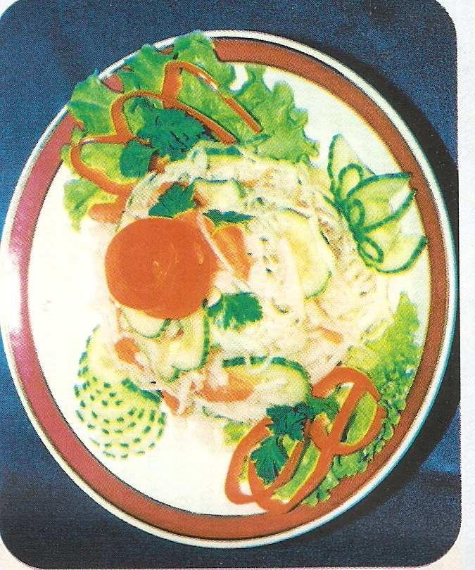
Инструкционные указания:

Капусту шинкуют соломкой, прогревают
с кислотой.
Помидоры и огурцы подготавливают,
нарезают тонкими ломтиками.
Заправляют заправкой или сметаной.
Оформляют зеленью, нарезкой из
овощей.

Диета № 10

Инструкционно – технологическая карта блюда

Клюквенный суп на рисовом отваре с клёцками.

№ | Наименование сырья | Базовая рецептура вес (г)  1 порция |  | Базовая рецептура вес (г)  4 порции
№ | Наименование сырья | Брутто | Нетто | Брутто | Нетто
1. | Клюква | 39,5 | 37,5 | 158 | 150
2. | Рисовая крупа | 10 | 10 | 40 | 40
3. | Сахар |  | 22,5 |  | 90
4. | Сливки |  | 12,5 |  | 50
5. | Манные клёцки |  | 30 |  | 120
6. | Вода |  | 212,5 |  | 850
 | Для клёцек:
7. | Манная крупа |  | 9,5 |  | 38
8. | Вода |  | 18 |  | 72
9. | Масса каши |  | 26,7 |  | 107
10. | Яйцо |  | 1,2 |  | 4,8
11. | Сливочное масло |  | 0,6 |  | 2.4
 | Выход |  | 250 |  | 1000

Инструкционные указания:

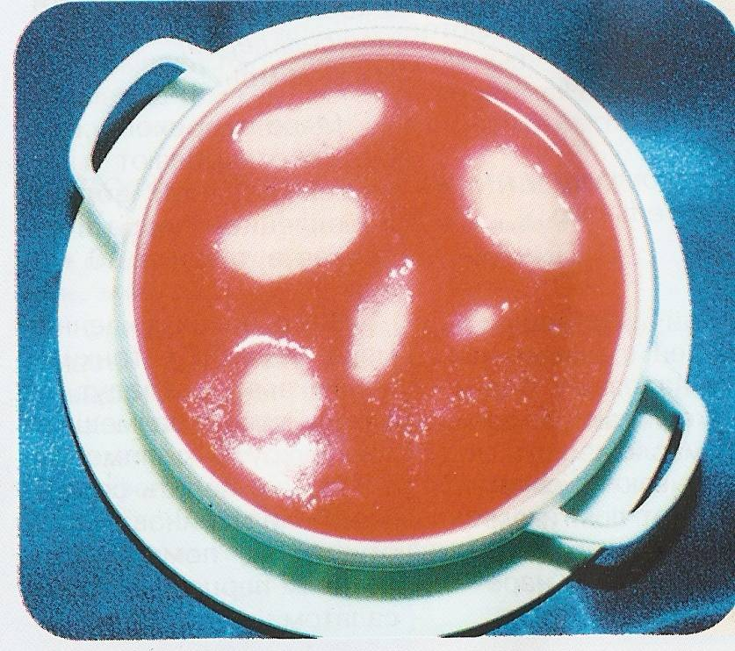
Клюкву перебирают, промывают тёплой водой,
разминают и отжимают сок. Оставшуюся мезгу
заливают водой и варят 10-15 минут, затем отвар
настаивают 20-25 минут и процеживают.
Рисовую крупу промывают и варят до полного
разваривания. Затем протирают, добавляют сахар,
клюквенный отвар и сок, доводят до кипения и
охлаждают.
Готовят клёцки. Густую манную кашу варят на
воде. В остывшую до 60 С кашу добавляют
сырое яйцо и сливочное масло, перемешивают.
Полученную массу с помощью двух ложек или
кондитерского мешка разделывают на клёцки
по 10-15 г и варят при слабом кипении в
подсоленной воде 5-6 минут, затем откидывают.
При подаче добавляют прокипячённые сливки
и кладут клёцки.

Диета № 10

Инструкционно – технологическая карта блюда

Голубцы с мясом и рисом.

№ | Наименование сырья | Базовая рецептура вес (г)  1 порция |  | Базовая рецептура вес (г)  4 порции
№ | Наименование сырья | Брутто | Нетто | Брутто | Нетто
1. | Свежая белокочанная капуста | 150 | 120 | 600 | 480
2. | Говядина  (лопаточная часть) | 110 | 81 | 440 | 324
3. | Масса отварного мяса |  | 50 |  | 200
4. | Рисовая крупа |  | 10 |  | 40
5. | Масса готового рассыпчатого риса |  | 28 |  | 112
6. | Сливочное масло |  | 7 |  | 28
7. | Масса фарша |  | 82 |  | 328
8. | Масса полуфабриката |  | 190 |  | 760
9. | Соус сметанный |  | 100 |  | 400
 | Выход |  | 260 |  | 1040

Инструкционные указания:
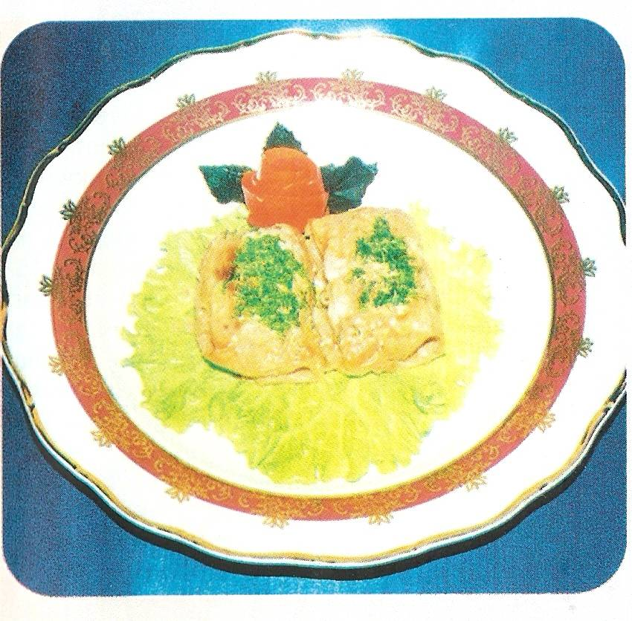
Кочан капусты(без кочерыги) отваривают
в подсоленной воде до полуготовности,
разбирают на отдельные листья,
утолщённые части отбивают тяпкой.
Готовят фарш: отварное мясо измельчают
на мясорубке, соединяют с готовым
рассыпчатым рисом, заправленным маслом
и солью, перемешивают.
На подготовленные листья кладут
приготовленный фарш и завёртывают,
придавая изделиям цилиндрическую форму.
Голубцы укладывают в смазанную маслом
( 2 г от нормы) ёмкость, заливают соусом
и запекают 20-25 минут в духовом шкафу
при температуре 250 С.
Подают с соусом по 2 штуки на порцию.

Диета № 10

Инструкционно- технологическая карта

Мусс лимонный

№ | Наименование сырья | Базовая рецептура вес (г)  1 порция |  | Базовая рецептура вес (г)  4 порции
№ | Наименование сырья | Брутто | Нетто | Брутто | Нетто
1. | Лимоны (масса сока) | 38 | 16 | 152 | 64
2. | Сахар |  | 32 |  | 128
3. | Желатин |  | 5,4 |  | 21,6
4. | Вода |  | 172 |  | 688
5. | Выход |  | 200 |  | 800

Инструкционные указания:

С лимонов срезают цедру, разрезают их пополам и отжимают сок.
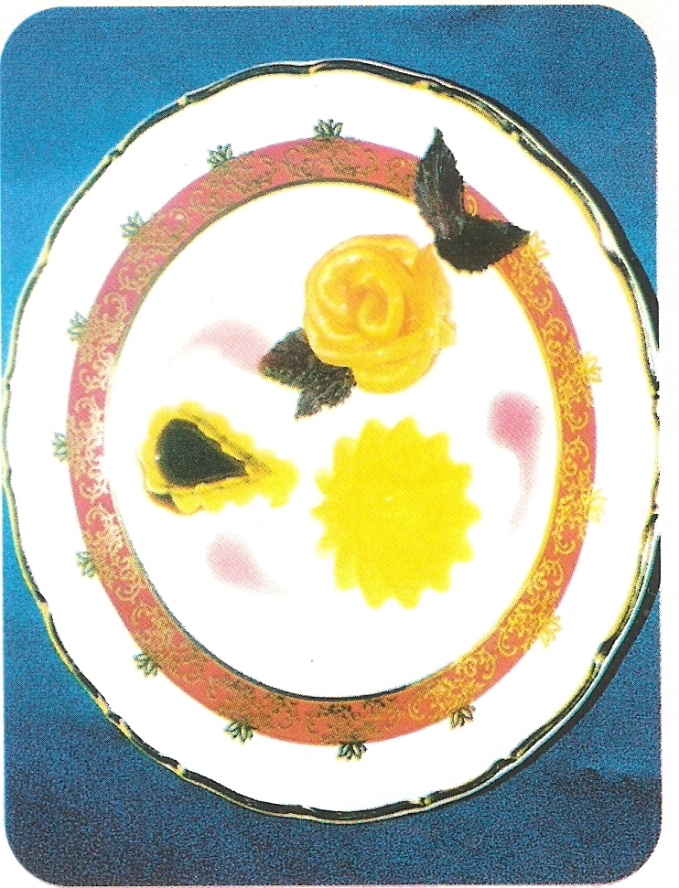
Цедру заливают горячей водой, варят 5-6 минут,
процеживают, в отвар добавляют сахар,
вводят подготовленный желатин,
соединяют его с лимонным соком, охлаждают и
взбивают.
При подаче мусс можно полить натуральным
плодовым или ягодным сиропом (20 г на порцию),
увеличив соответственно выход блюда.

